房地产资本致胜时代已经来临！
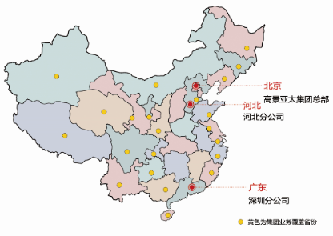
伴随着史上最为严厉的房地产行业调控，行业高利润的繁荣过后，房地产企业正迎来从“卖方市场”到“买方市场”、从分散到集中、从粗放经营到精细化经营、从“商品时代”到“产品时代”、从良莠并存到优胜劣汰的行业大洗牌时代，房地产企业面临着转型升级的关口，全产业链创新升级的历史大机遇。

※房地产行业单一渠道融资逐步转化成为多元化的结构融资
※从房地产基金的如日中天到房地产投资信托方兴未艾。
※从房地产股权融资到房地产证券化。
※从房地产金融控股到房地产上市融资。
※从房地产融资租赁到房地产并购合作。
※从国内融资到国外融资。
金融业与房地产业的深度融合是不可阻挡的行业趋势!

高景亚太商学院，由北京大学房地产研究课题组专家进行学术支持，依托百年学府的厚重研发能力，联合万科、万达、龙湖、碧桂园、华侨城等国内TOP20标杆房企高管组建而成，专注于房地产行业高端培训、金融投资和置业发展。集团提出了整合资源、导入产业、社群运营、精准服务、产业孵化、资产管理等房地产新思维，形成了以“平台+智库+资本+置业”推动创新的俱乐部模式，推动房地产与产业的融合，推动房地产及相关企业的创新升级。

“好风凭借力，扬帆正当时。”高景亚太商学院联合北京大学相关专家，通过对国内外
地产金融的研究，重磅推出《标杆地产金融创新总裁研修班》 ，不仅将最前沿的地产金融的原理、操作流程与实战技巧有机结合，还将全面地勾画新时代房地产行业的发展趋势和地产产业模式创新的脉络框架，帮助学员迅速把握市场契机，走上可持续发展之路。
帮助学员洞悉地产国际金融市场风云，透视世界资本深层潜流，掌控房地产金融操作规则，了解房地产金融风险防范真谛，速读环球金融前沿理念，学习国际权威研究报告，把握房地产海内外投融资通道。
联合学员在各地投资开发房地产项目，既有顶级专家的指导，又有企业界实战型人才参与，学员亲身体验高端团队协作孵化地产项目全过程。
通过系统而实务的房地产开发、投融资运作理念、流程、方法及经验的学习，打造既懂地产开发又懂资本运作、投融资管理的复合型人才。

专业课·名家指路
聚焦房地产业投融资热点话题，洞悉融资真谛，把握投资商机。系统的资本经营理论课程，针对不同金融领域配合大量最新实际案例，为企业投融资决策提供借鉴；促进产业资本与金融资本联姻，为资本洞开财富大门，为创业插上腾飞翅膀；极具实务的第二课堂：学员亲身参与房地产投资项目的实践案例教学模式，整合国内外资源，使学员掌握国际地产投融资新趋势，研析地产市场新环境，拓展地产投资新思路，剖析地产投融资新模式，构筑新的资本经营机制。

基础课·大师明道
国学经典、诗词歌赋、政治法律、博弈论
汇聚国内学术大师，分享专业领域优术 夯实地产金融领域精英个人修养，全方位提升个人内蕴，锐意创新决策者新境界。
经史文博，化成天下 借先辈列贤智慧之光，点今日管理者迷津。博古通今，以史为鉴。
时事政法，洞悉未来 国家法律政策的变化，实时政策的分享，学术前沿的解析预测。居庙堂，知江湖风云变幻；处江湖，解庙堂细雨微波。

课堂教学

资金对接
项目考察

课程中注重理论与实践的有机结合。课堂内运用大量的案例进行教学；课堂外安排国内外不同业态的优秀地产项目考察，以及香港、美国地产金融考察，帮助学员拓宽视野，亲身体验地产与金融的无限风光。
平台成立亚太基金，整合数十家金融机构和标杆房企进行资源对接。
银行：国家开发银行、工商银行、建设银行、兴业银行……
信托：中原信托、中粮信托、光大信托、浙金信托、鼎信长城、信保基金、小牛基金、盛世神州……
地产机构：万科地产、恒大地产、碧桂园、雅居乐、华桥城、融创地产……
专业课·资本致胜篇
房地产金融创新与资本运作
金融行业政策解析与趋势分析：  金融宏观政策展望与趋势研究  房地产企业资金特点分析  房地产银行融资途径与方式  房地产信贷融资案例分析 | 房地产金融创新：  房地产金融概念和分类  国内外房地产金融现状和困境与发展趋势  房地产担保融资、融资租赁与并购合作  房地产海外融资趋势与模式
房地产企业投资决策：  城市房地产投资潜力的评估与分析  房地产一级市场投资分析与策略  房地产二级市场投资分析与策略  商业地产投资分析与对策  房企PreIP0的投资策略  房企上市后的投资策略 | 房地产企业融资对策：  房企融资的金融工具及发展趋势房企信托融资分析与实操  房企银行贷款的实操技巧  房企MB0融资现状及对策  房企基金融资策略  房企民间资本与国际非商业性融资
民间资本与房地产项目融资：  资金互助与民间融资  私募基金与夹层融资 | 国际基金与房地产项目融资：  国际基金中国地产投资战略  国际基金合作模式设计与实施
房地产企业上市：  企业上市现状及前景分析  企业上市前的改制与重组及融资  房企境内上市  房企境外上市  房企上市案例解析  房地产股票分析（万科、招商、金地、富力） | 房地产并购与资产整合：  国内并购重组市场政策法律环境与现状分析  并购流程和方法及合同起草谈判  管理层收购(MB0)与员工持股计划(ES0P)杠杆收购（LB0）的方式与策略  并购中的交易结构设计、风险控制及法务
房地产PE（私募股权）基金与VC（风险投资）：  PE基金的设立、募集及营运  PE基金的风险内控  国内房地产私募基金发起与运作  房地产PE操作实务及风险投资案例分析 | 房地产投资信托基金REITS：  地产投资项目的选择标准  信托计划的运用与管理  信托计划的退出  信托利益的计算和分配
房地产企业风险管理：  房地产企业金融风险规避  房地产开发市场风险识别与防范  跨区域发展房地产企业管理风险识别及规避  房地产开发项目运营及风险管理  房地产企业财务风险控制 | 房地产企业财务管理：  财务战略和价值创造  项目预决算与业绩评估  财务报表分析、全面预算与成本控制  利润分析与现金流控制  税收筹划与合理避税
基础课·素养提升篇
管理者个人素养夯实与提升
国学经典与人文素养提升：  中国传统文化及其当代价值  国学经典简析  中国百家智慧与现代管理 | 企业战略决策与管理中的博弈:  现代博弈论经典案例中的管理智慧  企业同行博弈策略  上下级之间、大小企业之间的博弈和品牌策略  企业战略决策上博弈论的应用
中国改革与中国法治态势:  中国近代法律的变迁  中国改革政策对企业发展的影响  法制前沿最近政策  透析政策的变化，谋篇企业发展布局  中美贸易战对中国及世界经济的影响 | 古诗词赏析与人文精神:  古典诗词鉴赏—诗经中的奇妙人生  大唐盛象：唐诗的繁华与唐朝社会经济发达  时代的映射—文人铮铮铁骨  中国传统文学精华  企业的人文精神构造

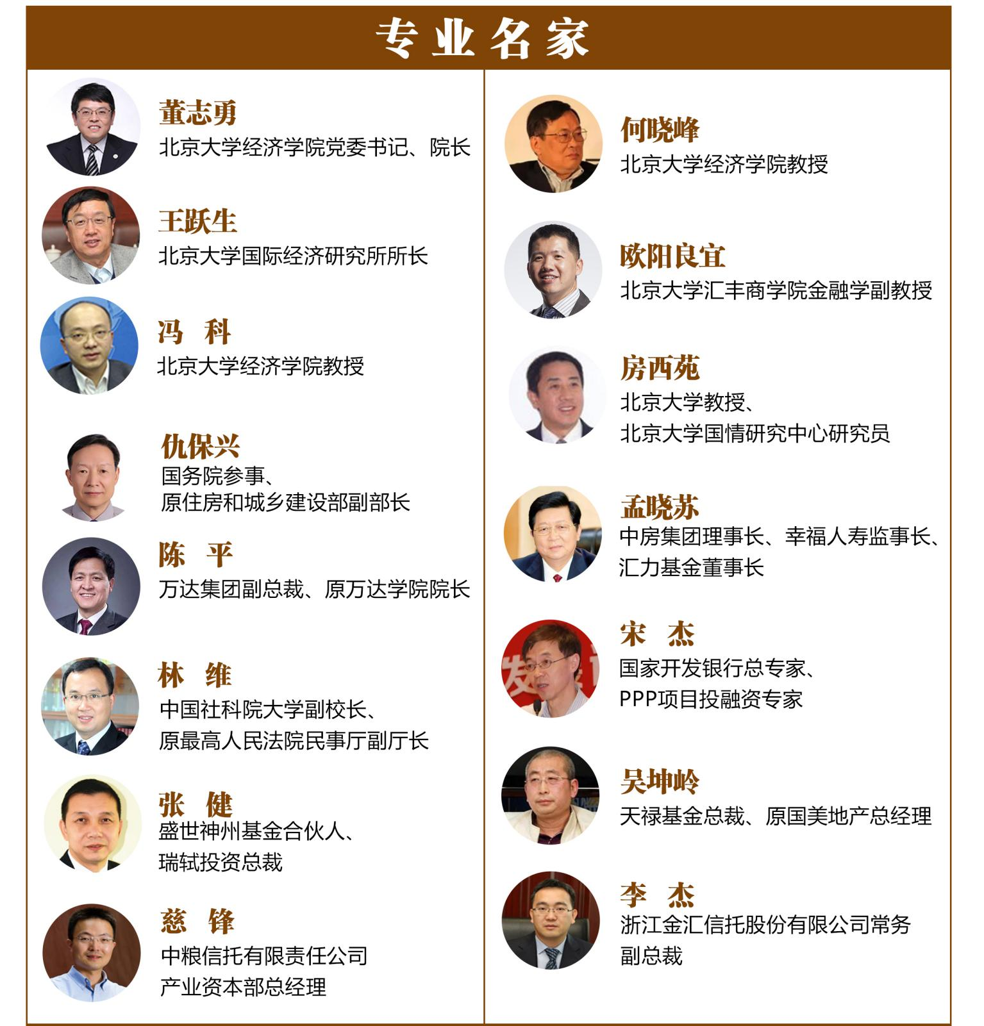
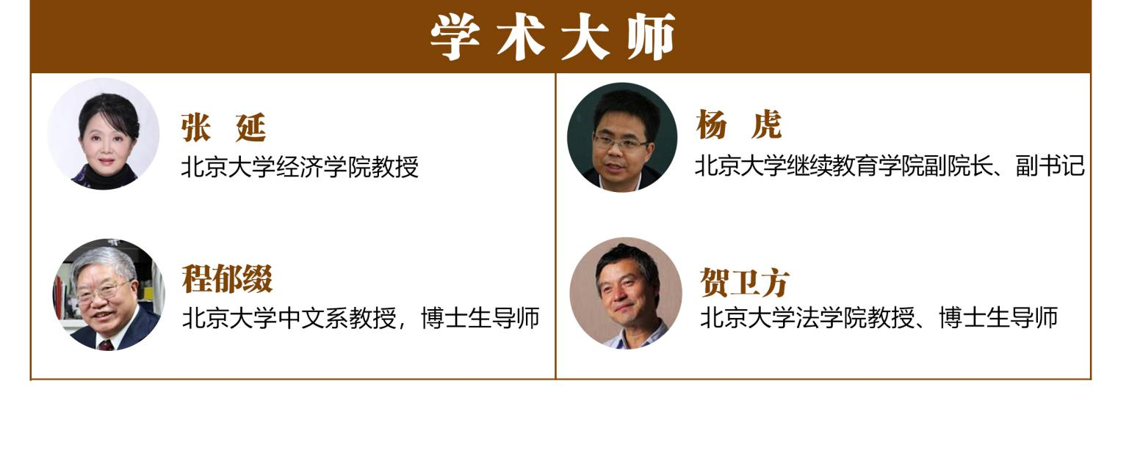

a.房地产及相关企业董事长、总裁，董事、战略决策者
b.金融机构决策者
c.投资公司、资产管理董事长、总裁

学 制：学制1年，每两个月集中一个周末到北京大学学习2-4天；
学 费：人民币5万元/人（包括：报名费、学费、书本资料费、教学管理费、拓展培训费）学习期间的食宿费、交通费及国内外考察费自理。
开课时间：2019年3月
教学模式：课程分享+案例分析+落地策略和疑难沟通+考察参观
联系人：张老师
微信：18610556271

报名表
公司名称：
请填写报名信息（请工整填写）
姓 名 | 性 别 |  |  | 职 务 | 联 系 电 话 |  | 身份证号码
公司地址
2.指定联系人信息
姓 名 |  |  |  |  | 性 别 |  |  | 职 务
手 机 |  |  |  |  | 座 机 |  |  | 传 真
E-mail |  |  |  |  | 邮寄地址
3.您的个人商旅需求
酒店费用自付
是否需要预订酒店客房 |  |  |  |  | □需要 入住日期: 月 日-退房日期： 月 日  □不需要
4.费用
费用合计 |  |  | 全流程50000元/人
交费方式 |  |  | 请将学费通过银行汇入指定运营账户  户 名：标杆智库教育科技（北京）有限公司  帐 号：11050188360000000796  开户行：中国建设银行北京上地支行
参会申请人签名：
（加盖贵单位公章）
年 月 日

